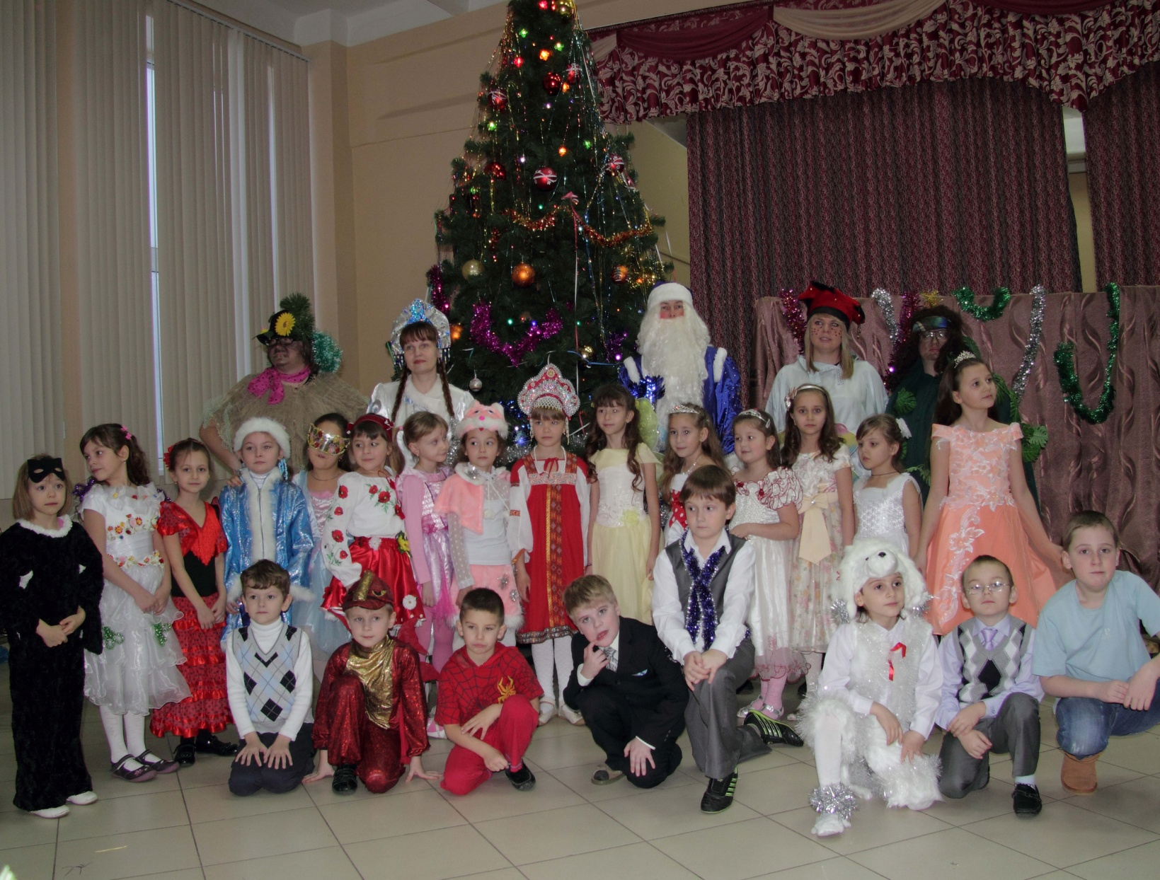

|  |
| --- |
|  |

|  |
| --- |
|  |
|  |
| Действующие лица:  Ведущая\_1  Ведущая\_2  Дед Мороз  Снегурочка  Почтальон  Баба Яга  Леший  Милиционер  (Звучит новогодняя музыка)  Ведущая\_1: Здравствуйте, ребятишки!  Девчонки и мальчишки!  Расстались вы со школою, закончили дела,  Каникулы веселые зима к вам привела,  И елку новогоднюю, и дружный хоровод.  И счастливы сегодня вы, встречая Новый год!  Ведущая\_2: Наш праздничный новогодний привет  Всем - от семи и до двенадцати лет!  Сегодня вас ждут веселье и шутки,  Скучать вы не будете здесь ни минутки!  Берите с собою папу и маму,  Пусть тоже посмотрят нашу программу!  Ведущая\_1: Ох, и день сегодня будет!  Дед Мороз сейчас прибудет.  Он на елке этой вот  Триста лампочек зажжет.  Дед Мороз в большой запарке -  Еле тащит вам подарки.  Не рассыпал бы, донес.  Он же сильный, Дед Мороз.  А подарки, говорят,  Раздает он всем подряд! C:\Users\Учитель\Desktop\ФОТО 1 В КЛАССА\Гимназия Новый год 27.12.2012г\IMG_1302.JPG  Мы на минуточку - к дверям, Вдруг Дед Мороз стучится там?  (Ведущие убегают. Появляются Баба Яга и Леший) Баба Яга: Слыхал, Леха, всем подряд подарки раздает. Много, стало быть у него подарков-то этих. Конфетки, поди, сла-а-а-денькие. Хоть бы раз в году поесть, а то об этих Иванушек, да Аленушек все зубы пообломала... Слышь, Леш, ты ж мужчина у нас. Придумай что-нибудь, чтоб и нам подарки дали.   Леший: Ну, бабусь, че думать-то. Как всегда, украдем - и дело в шляпе!  Баба Яга: Э-э-э... (передразнивая Лешего) Как всегда... Всегда-то нас потом ловят, да еще совестят... воспитывают... Тфу! Такие говорят большие, воровать не хорошо... Да и как мы здесь украдем-то. Вот сколько свидетелей. Они сразу в милицию побегут жаловаться: "Так мол и так, дяденька милиционер, приходили двое: один лохматый с бородой, другая с метлой, нос кочергой, и украли наши подарочки".  (к детям) - Побежите в милицию? - Да (нет) - (грозя метлой) Ух, ябеды! Думай, Леха, думай, скрипи извилинами!  Леший: А мы без свидетелей украдем. Деда Мороза со Снегурочкой заколдуем, чтоб они адрес забыли, куда идти, они заблудятся, устанут, уснут на лавочке, а мы подкрадемся и подарочки стащим.  Баба Яга: Вот это молодец! Вот это мужик! Голова! Ну, за работу!   (Звучит мрачная музыка. Баба Яга метет метлой и приговаривает)  Следы - пути заметаю,  С пути прохожих сбиваю, Прохожие пропадают,  Куда идут - забывают, Они плутают, блуждают, На лавочках засыпают.  Леший: Ну, бабка, хватит колдовать,  Пора подарки воровать!   (Уходят. Возвращаются ведущие)  Ведущая\_1: Постояли у дверей, Не видать еще гостей. Ведущая\_2: Что тут было? Кто тут был? К вам никто не заходил?   (Расспрашивают детей, дети говорят им про план Бабы Яги и Лешего)  Ведущая\_1: Ой, беда, беда, беда! Не придет Мороз сюда...  Ведущая\_2: Рано дети вешать нос! Он же сильный - Дед Мороз. С ним беды стрястись не может... Почтальон нам пусть поможет!   (Входит почтальон с сумкой)  Почтальон: Поздравленья новогодние Доставляю всем сегодня я. Разноцветные открытки с пожеланьями  Попадают к вам моими стараньями. Но послышалось мне: в зале Мое имя называли.  Может чем-нибудь помочь? Я помочь всегда не прочь!  Ведущая\_2: Вот спасибо, очень кстати. Вот что сделаем сейчас:  Мы напишем телеграмму, Почтальон ее доставит Дед Морозу и Снегурке, Чтоб напомнить адрес наш.  Ведущая\_1: Вспомнят гости адрес наш И придут на праздник в класс. А чтоб было веселее, Помогайте нам быстрее: Коль ребята вы внимательные  И в учении старательные, Называйте прилагательные!   (Ведущие просят ребят называть прилагательные и записывают их по порядку: ("толстый", "рыжий", "горячий", "голодный", "вялый", "светлый", "добрый"...) Прилагательные вставляются в пропуски в тексте телеграммы. Детей просят также вспомнить по какому адресу находится их школа, чтобы написать этот адрес в телеграмме)   (Зачитывается текст телеграммы, заранее заготовленный на отдельном листе)  Текст телеграммы:  ".1. Дедушка Мороз! .2. Снегурочка!  Все .3. дети с нетерпением ожидают вашего .4. прихода.  Новый год это самый .5. праздник в году.  Мы будем петь для вас .6. песни, танцевать .7. танцы!  Сегодня не хочется говорить о .8. учебе, но мы обещаем, что будем получать только .9. оценки.  Так что, приносите поскорее свой .10. мешок и вручайте нам .11. подарки.  А то .12. Баба Яга и .13. Леший хотели испортить наш .14. праздник,  и заколдовали вас со Снегурочкой, чтобы вы забыли наш .15. адрес, но .16. почтальон согласился нам помочь и доставить вам эту .17. телеграмму. Мы ждем тебя по адресу: г.Троицк , ул. Школьная, д10 , Гимназия им. Н.В. Пушкова С уважением к тебе .18. мальчишки и .19. девчонки!"  Ведущая\_2 почтальону: Поскорее отнесите эту телеграмму, И с гостями приходите к нам на праздник прямо.   (Почтальон уходит)  Ведущая\_1: А пока, чтоб не скучать, Предлагаю поиграть! Я тут текст вам написала, Разучите для начала!  "Идет, идет к нам Дед Мороз,  К нам Дед Мороз идет.  И знаем мы, что Дед Мороз  Подарки нам несет."   (!Ведущим хорошо подготовиться, чтобы не сбиваться самим)  А теперь повторяйте вместе с нами!  (Разучивают текст.  После того, как текст повторили, предлагается заменять слова на движения и жесты.  Первые слова, которые заменяются, слова "мы" и "нам".  Вместо этих слов все показывают на себя.  С каждым новым исполнением слов становится меньше, а жестов больше.  Вместо слов "Дед Мороз" все показывают на дверь.  Слово "идет" заменяется ходьбой на месте.  Слово "знаем" - указательным пальцем прикасаться ко лбу.  Слово "подарки" - жест, изображающий большой мешок.  При последнем исполнении все слова исчезают, кроме предлогов  и глагола "принесет".  В конце игры появляются Дед Мороз и Снегурочка)  Дед Мороз: С Новым Годом! С Новым Годом!  Поздравляю всех детей!  Поздравляю всех гостей!  Желаю успехов, здоровья и сил.  Очень, ребятки, сюда я спешил!  Чуть по дороге в овраг не свалился,  Но, кажется, вовремя в гости явился!  Был у вас я год назад,  Видеть всех я очень рад!  Пусть же этот Новый год  Много счастья принесет!  Ну-ка, дайте мне ответ,  Вам здесь не скучно, дети?  (НЕТ!!!)  Я люблю того, кто весел.  Я ведь Дедушка Мороз!  Если кто-то год повесил,  Пусть поднимет выше нос!   Снегурочка:  К вам на праздничную елку  Мы пришли издалека.  Шли вдвоем довольно долго  Через льды, через снега.  Шли все дни, не зная лени,  Не сбивались мы с пути.  То садились на оленей....  То - в маршрутное такси.  Были в селах, городах,  Были в школах, детсадах.  Поздравляли мы подряд  С Новым годом всех ребят.   Дед Мороз: Мы чуть-чуть не заблудились, По пути с дороги сбились. Хорошо, что телеграмму Нам вручили в руки прямо...  Снегурочка: Правда, мы не опоздали? -  Ведь опаздывать нельзя,  Если ждут в нарядном зале  Наши лучшие друзья.  Здесь окончен наш поход,  И мы с вами вместе  Этот славный Новый год  Встретим честь по чести.   Ведущая\_1: Не устали ли с дороги? Были мы в большой тревоге. Отправляли на подмогу  Почтальона...   Дед Мороз: Он помог!  Ведущая\_2: Только, где же ваш мешок?   (Входит милиционер, который ведет Бабу Ягу и Лешего. Леший несет мешок)  Милиционер (отдает честь): С Новым годом поздравляю, Гражданин Морозов Дед, Извините, отрываю, Но мне нужен ваш ответ: Ничего вы не теряли  За последних полчаса? И нигде не забывали  Вот такого вещмешка?  Дед Мороз: Ой, да как я только мог Позабыть в пути мешок! Вот, спасибо, дорогой, Что вернул мешочек мой!  Милиционер:  А вот этих хулиганов Я с собою уведу! Я на этих хулиганов Даже дело заведу!  Снегурочка: Подождите, подождите! Может можно в день такой Не наказывать Лешего с Бабой Ягой. Оставайтесь лучше с нами, Веселиться сами!  Баба Яга и Леший: Вы простите нас, пожалуйста,  Не будьте слишком строгими, Мы не вредные - зловредные, Просто очень одинокие...  Дед Мороз: Оставайтесь, коли так,  Но условимся: С нами будете играть,  А не ссориться!  Снегурочка объясняет условия игры "Это я, это я, это все мои друзья" Дети, ведущие, Баба Яга и Леший становятся в хоровод, идут по кругу, играет музыка.  Снегурочка: - Кто ватагою веселой каждый день шагает в школу?  - Это я, это я, это все мои друзья.  - Кто из вас, скажите вслух, на уроке ловит мух?  - Это я, ...  - Кто мороза не боится, на коньках летит как птица?  - Это я, ...  - Кто из вас, как подрастет, в космонавты лишь пойдет?  - Это я, ...  - Кто из вас не ходит хмурый, любит спорт и физкультуру?  - Это я, ...  - Кто из вас, такой хороший, загорать ходил в калошах?  - Это я, ...  - Кто домашний свой урок выполняет точно в срок?  - Это я, ...  - Кто из вас хранит в порядке книжки, ручки и тетрадки?  - Это я, ...  - Кто из вас, из малышей, ходит грязный до ушей?  - Это я, ...  - Кто из вас по мостовой ходит кверху головой?  - Это я, ...  - Кто из вас, хочу я знать, с прилежанием на "пять"?  - Это я, ...  - Кто из вас приходит в класс с опозданием на час?  - Это я, ...   Баба Яга: Я тоже игру знаю, надо разделиться на команды: Одна команда у нас с Лешим, а другая у Деда Мороза и Снегурочки. Будем играть в то, кто больше новогодних песен вспомнит. Я вот помню одну: "В джунглях родилась пальмочка, В джунглях она росла. С кокосами и мангами Та пальмочка была..."  Снегурочка: Ой, какая ты смешная, Баба Яга! Ну, что, ребята, сыграем!   (Дети делятся на две команды, выбирают капитанов)  Леший: Пусть сначала конкурс капитанов решит, чей первый ход.  Подойдите, капитаны, ко мне. Кто первый отгадает загадку, тот и начнет игру:  Наш серебряный кинжал  Недолго дома полежал.  Мы поднять его хотели,  А он к порогу побежал!  (Сосулька)   (На случай, если угадали оба одновременно, или не угадал никто, еще загадки)  Две курносые подружки  Не отстали друг от дружки.  Обе по снегу бегут,  Обе песенки поют,  Обе ленты на снегу  Оставляют на бегу.  (Лыжи)  \* Дождались зимы друзья;  По реке бегут, скользя.  Лед срезают, как ножи,  Выполняя виражи.  (Коньки)   (После конкурса капитанов начинается песенный конкурс. Достаточно пропеть первый куплет или хотя бы одну строчку из песни. Победившая команда получает призы)  (Входит почтальон)  Почтальон: Я принес вам телеграммы, Не от папы, не от мамы. От кого - не разобрать, Вам придется угадать.   (Зачитывает телеграммы Деду Морозу, Снегурочке и ребятам)  Новогодние телеграммы  Мы желаем без помехи  Грызть вам целый год орехи,  Прыгать и играть в горелки  С Новым годом! Ваши (белки)  \*  Я не знаю в елке толку  Это дерево для волка.  Что за дерево, скажите,  Все подробно изложите.  Адресуйте просто: Нил.  С Новым годом! (Крокодил) \*  Снег идет. Чудесный день!  Вылетаю, ваш (олень).  Взял билет на самолет.  Вместе встретим (Новый год)  \*  Хвост короче уха,  Быстрые повадки.  Мчусь я, что есть духу,  На праздник без оглядки.  Кто он, угадай-ка!  Ну, конечно, (зайка)   Дед Мороз, разглядывая костюмы ребят: Ой, Снегурочка, постой! Шли с тобой мы в класс простой, Но мне кажется попали Прямо в сказку в этом зале.  Снегурочка: Да, и мне, сказать по-правде, Удивительно! До чего же все наряды Восхитительны!  Дед Мороз: В честь события такого Мы красавице лесной Скажем два волшебных слова (Повторяйте их за мной)! Пусть на елках в целом мире Заблестят огни! Скажем дружно, три - четыре: "Елочка, гори!"   (Зажигается новогодняя елка)  Снегурочка: Громко музыка звучит  В хоровод войти велит!  За руки друзей возьмись,  Вместе с ними в пляс пустись!  Пусть царит у нас веселье  В Новогодний День рожденья!   Ведущая\_1: Танцевать он всем велит,  Песни петь заставит,  Всех подряд он веселит,  Устали не знает.  Уже века у нас живет,  Дружный, шумный  Вместе: хоровод.    (Играет музыка "В лесу родилась елочка!". Все водят хоровод)  Снегурочка: А сейчас, друзья, сыграем  В интересную игру:  То, чем елку наряжаем,  Я детишкам назову.  Вы послушайте внимательно,  И ответьте обязательно,  Если мы вам скажем верно,  Говорите "Да" в ответ.  Ну, а если вдруг - неверно,  Говорите смело "Нет!"   - Разноцветные хлопушки?  - Одеяла и подушки?  - Раскладушки и кроватки?  - Мармеладки, шоколадки?  - Шарики стеклянные?  - Стулья деревянные?  - Плюшевые мишки?  - Буквари и книжки?  - Бусы разноцветные?  - А гирлянды светлые?  - Снег из ваты белой?  - Ранцы и портфели?  - Туфли и сапожки?  - Чашки, вилки, ложки?  - Конфеты блестящие?  - Тигры настоящие?  - Шишки золотистые?  - Звездочки лучистые?   Дед Мороз: Песни пели вы, плясали, Даже сказку показали, Но подарки из мешка Не разобраны пока. Ждут подарки недождутся Новогоднего стишка! Помогай-ка мне Снегурка, Да и ты, Баба Яга!  Баба Яга: Ну-ка, становитесь в ряд! Всех послушаем ребят!   (Снегурочка, Дед Мороз и Баба Яга собирают детей в три группы и слушают стихи.  Ведущие и Леший помогают раздавать подарки.)  Дед Мороз: Ах, какие вы ребята замечательные, И стихи-то прочитали занимательные!  Но в мешке последний приз остается, Не хотите ль за него побороться?!  (Приз кладется на стул. Выбирают троих участников игры. Участники становятся напротив приза.)  Снегурочка: Расскажу я вам рассказ  В полтора десятка фраз.  Лишь скажу я слово "три",  Приз немедленно бери!   Однажды щуку мы поймали,  Рассмотрели что внутри.  Рыбешек мелких увидали,  И не одну, а целых... пять.   Мечтает парень закаленный  Стать олимпийским чемпионом,  Смотри, на старте не хитри,  А жди команду: "Раз, два... марш"   Когда стихи запомнить хочешь,  Их не зубри до поздней ночи,  А про себя их повтори,  Разок, другой, а лучше... семь.   Однажды поезд на вокзале  Мне три часа пришлось прождать.  Ну что ж, друзья, вы приз забрали.  Я ставлю вам оценку "пять".  Дед Мороз: Вот пришла пора расстаться,  Но не стоит огорчаться!  Поднимайтесь лучше в класс, Ждут еще сюрпризы вас!  Снегурочка:  А на память о нас и о празднике, Чтоб надолго запомнилась встреча, Предлагаем вам девочки, Предлагаем вам мальчики Сесть на стульчики, на руки и на диванчики,  Фотографией миг сей увековечить!  (Звучит новогодняя музыка. Дети фотографируются с Дедом Морозом, Снегурочкой, Бабой Ягой, Лешим. Потом Дед Мороз и Снегурочка уходят) |

***